**Enfoques y Procedimientos para la Legislación de Pesticidas en la Unión Europea**

Lubomir Simeonov, Yordan Simeonov

Space Research and Technology Institute (SRTI)

Bulgarian Academy of Sciences (BAS)

Acad. G. Bonchev Str., Block 1

1113 Sofia, Bulgaria

lubomir.simeonov@gmail.com



**Enfoques y Procedimientos para la Legislación de Pesticidas en la Unión Europea**

Los productos fitosanitarios (PFS) o pesticidas (insecticidas, fungicidas, herbicidas) son formulaciones químicas que consisten en uno o más principios activos (o sustancias activas) y otros ingredientes. Su papel es la protección de plantas y cultivos en agricultura, horticultura, silvicultura y jardinería. Si bien los productos fitosanitarios difieren de muchas maneras de otras sustancias químicas producidas por los seres humanos, especialmente para usos industriales y de fabricación, comparten varias similitudes con los productos farmacéuticos:

1. Los pesticidas se producen para controlar especies vivas y por lo tanto son necesariamente tóxicos;

2. Los pesticidas se propagan deliberadamente al medio ambiente para alcanzar sus objetivos y, por lo tanto, pueden ser fuente de contaminación ambiental y exposición humana (trabajadores y consumidores);

3. Los pesticidas se producen para luchar contra las plagas, pero la especificidad de su toxicidad para sus objetivos es limitada, por lo tanto su uso puede poner en peligro especies no objetivo, desde insectos útiles como las abejas a los seres humanos.

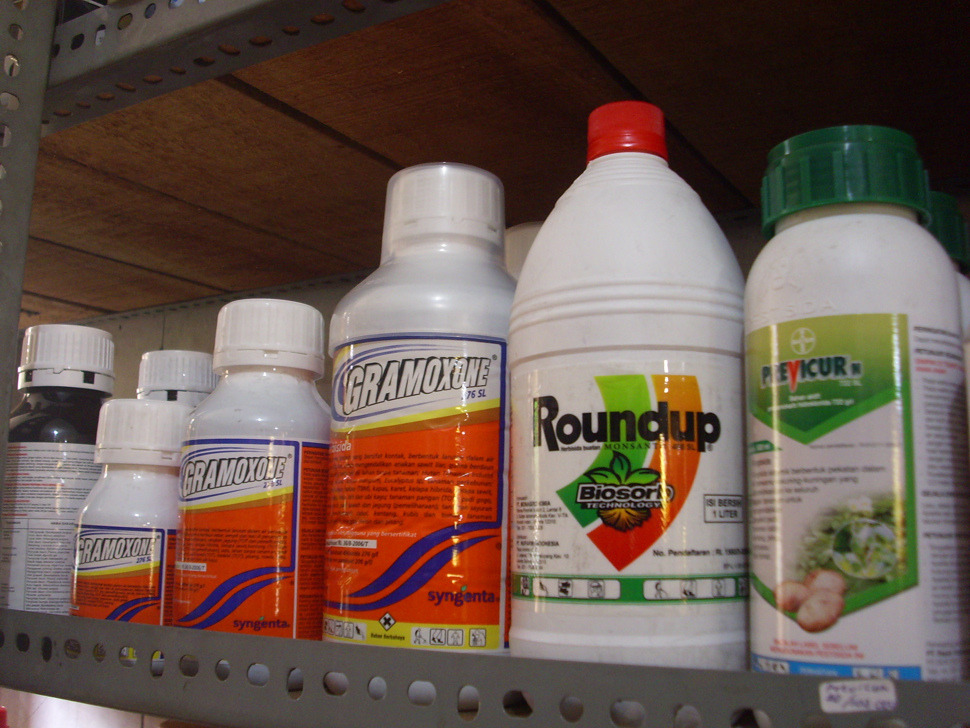

Por otra parte, se acepta que sin el uso de pesticidas una proporción significativa de la producción agrícola se pierde para la descomposición en los campos y para la putrefacción y el deterioro durante todo el proceso de producción y distribución, especialmente en los países tropicales, su uso es inevitable. En esta perspectiva, los riesgos ambientales y sanitarios relacionados con su uso deben equilibrarse con los beneficios que aportan a la producción agrícola y, en la lucha contra los parásitos transmisores de enfermedades, en beneficio del medio ambiente y de la salud pública.

Una publicidad típica del papel positivo de los pesticidas en la agricultura y la producción de alimentos

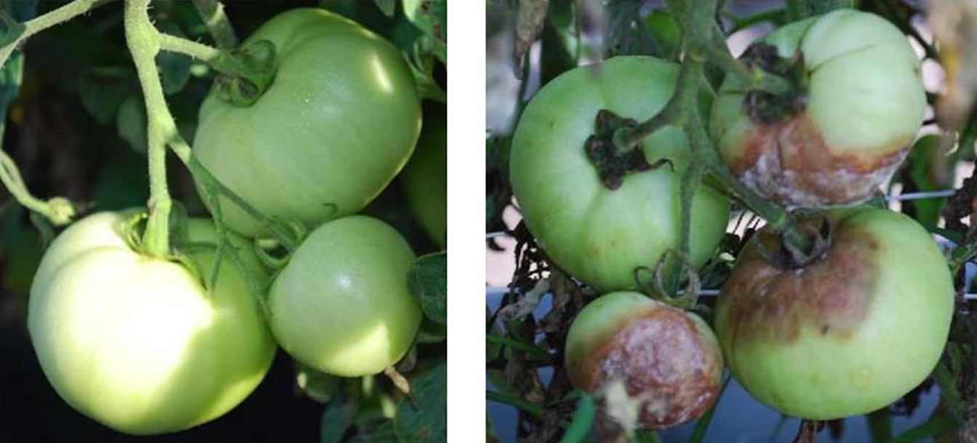

Una mayor toma de conciencia de las amenazas potenciales del uso incontrolado de sustancias de toxicidad poco conocidas llevó a un cambio sustancial en el enfoque, resultando gradualmente en una mejor legislación en Europa Occidental y en otros países desarrollados hasta el punto de que las Sustancias PFS, cuyas propiedades químicas y toxicológicas son más conocidas, mucho antes de su introducción en el mercado e incluso mejores que las solicitadas para fármacos farmacéuticos humanos. Es importante rastrear el camino que conduce al nacimiento de nuevas PFS y su autorización según la legislación de la Unión Europea. En particular, si bien las sustancias activas están autorizadas para su uso en una «lista positiva» a escala de la UE, se autorizan las diferentes formulaciones adecuadas para diferentes cultivos en las diferentes zonas geográficas de la UE con un procedimiento de «reconocimiento mutuo» entre los Estados miembros.

La protección de los trabajadores agrícolas, de los consumidores y del medio ambiente se inserta en el procedimiento de autorización solicitando que los estudios dirigidos en condiciones normalizadas se lleven a cabo antes de la comercialización.

Se miden varios parámetros químicos y toxicológicos que son fundamentales para evaluar el riesgo de los seres humanos, las plantas y animales no objetivo y se establecen niveles de seguridad basados en la salud de los trabajadores agrícolas, de los espectadores, de la población general, de la presencia residual de la sustancia activa y de sus productos de descomposición en alimentos y en agua potable natural. Para una mayor seguridad, la autorización se libera en períodos de 10 años, con el fin de que inesperadas consecuencias perjudiciales para el hombre y el medio ambiente se puede examinar a tiempo y, en caso de que se aborden.

El coste financiero de este procedimiento es, por supuesto, no sin consecuencias. Dado que las autorizaciones se conceden en períodos de 10 años y están sujetas a un rejuvenecimiento voluntario por parte de los licenciatarios, existe una presión para invertir en sustancias activas más nuevas y rentables que mantener en el mercado a las antiguas, que pueden ser tan eficientes y baratas, Para los cuales la menor evidencia de riesgo para la salud o el medio ambiente puede terminar prematuramente el interés corporativo. Se discutirá la génesis de la legislación de la UE y se pondrán ejemplos para resaltar cuestiones clave.

Los productos fitosanitarios (plaguicidas) están sujetos a un proceso de autorización previa a la comercialización que exige el conocimiento de las características clave con información (física, química, ambiental y toxicológica), características para desarrollar Evaluación de riesgos específicos. La introducción del **REACH** (Reglamento sobre evaluación y autorización de productos químicos) para casi todos los productos industriales y de consumo toma la mayor parte de sus principios de la experiencia adquirida en la evaluación de riesgos de estos productos de alto valor añadido.

En este sentido, el papel de los procesos de regulación son, por lo tanto, mantener bajo control constante las consecuencias del uso de pesticidas, haciendo referencia a una evaluación riesgo-beneficio y prevenir consecuencias graves para la salud humana y la autosostenibilidad ambiental relacionadas con el uso de estos compuestos.

Desde la Directiva del Consejo de 1991, la Unión Europea reconoce que la producción vegetal es muy importante para la agricultura y los productos fitosanitarios son una de las maneras más importantes de proteger las plantas y los productos vegetales contra los organismos nocivos, incluidas las malas hierbas, y de mejorar la producción agrícola.

Los pesticidas son uno de los mejores ejemplos para seguir el hilo del desarrollo de la evaluación del riesgo de sustancias químicas. En este sentido, lo más adecuado es la historia del DDT (**d**icloro**d**ifenil**t**ricloroetano), pasando por las etapas como: primera síntesis en 1874; Descubrimiento de fuertes propiedades insecticidas en 1939; Gran éxito para controlar la malaria y el tifus entre civiles y personal militar; El reconocimiento es el insecticida más conocido y más útil en cuanto a estabilidad, persistencia, bajo costo, baja toxicidad de mamíferos y amplio espectro de aplicación, alcanzando un máximo de 400.000 toneladas en la agricultura y el hogar en 1960.

Las siguientes etapas de la historia del DDT se caracterizan por el aumento progresivo de la conciencia y la comprensión, que el producto químico es una toxina que emerge en la cadena alimentaria; Las investigaciones de las propiedades de bioacumulación y bioamplificación del DDT dieron relación con posibles efectos adversos sobre la salud humana; Las últimas etapas se caracterizaron por una disminución gradual de la producción y finalmente por una prohibición internacional generalizada de la producción y la aplicación.

El mismo destino fue seguido por otros pesticidas, todos ellos portadores de características químicas comunes, que conducen a una persistencia muy larga en el medio ambiente, a la transmisión a través de la cadena alimentaria humana y por su posible toxicidad a largo plazo.

La percepción pública de los fallos en la reglamentación de los pesticidas, que han provocado un grave problema de salud pública y una contaminación grave y persistente del medio ambiente, ha sido un fuerte motor para mejorar y armonizar los requisitos de autorización de productos fitosanitarios.

El enfoque que se adopta actualmente para la regulación de los plaguicidas es "reactivo / preventivo", ya que:

1. responde ("reactivo") a los impactos dañinos, para los que hay evidencia convincente de relación de causa-efecto

2. adopta medidas reglamentarias para garantizar que no se produzcan impactos similares con los productos químicos de nueva generación ("preventivos").

Este enfoque creció a tiempo para requerir la evaluación de los efectos tóxicos de las nuevas entidades químicas de diseño que se utilizarán como PFSs para varias decenas de organismos vivos diferentes. Como consecuencia, el conocimiento del efecto biológico de los plaguicidas es aún más amplio que el de los fármacos, ya que también abarca la toxicidad hacia las especies no objetivo y el destino en el medio ambiente.

Por lo tanto, el sistema regulador de las nuevas sustancias químicas se concibió para evitar en la mayor medida posible las consecuencias peligrosas de los nuevos productos antes de llegar al mercado, en lugar de ex-post, caso por caso.

DESARROLLO DE NUEVOS PESTICIDAS

El desarrollo de nuevos pesticidas significa, por lo tanto, encontrar entidades químicas con múltiples requisitos como:

• Actividad hacia las especies vivas objetivo (malas hierbas, insectos, animales de sangre caliente) a través de la interferencia con una vía biológica apropiadamente vulnerable, que puede desarrollarse a dosis prácticamente alcanzables;

• Resistencia a las condiciones ambientales de aplicación en el campo (luz solar, lluvia, altas temperaturas), para que las dosis biológicamente activas puedan alcanzar las especies vivas objetivo;

• Selectividad suficiente hacia las especies vivas objetivo, es decir, a niveles ambientales, el producto no muestra toxicidad hacia especies no objetivo, incluidos humanos, plantas e insectos inocuos, animales y peces silvestres, cultivos (incluidas las plantas a tratar), polinización por insectos;

• Seguridad de los agricultores, los consumidores y el medio ambiente, es decir, puede emplearse en condiciones tales que los trabajadores agrícolas estén expuestos a niveles por debajo de los cuales hay preocupación por su salud. Los residuos del producto no entran en la cadena alimentaria humana y persisten en alimentos y agua a niveles superiores a los de preocupación para la salud de la población en general; El producto aplicado no persiste en el medio ambiente después de que ya no se requiera su eficacia a niveles que no son motivo de preocupación para las especies no objetivo;

• Comercialización, es decir, puede protegerse mediante patentes, fabricarse, autorizarse, entregarse en todo el mundo y aplicarse de manera segura en una variedad de condiciones climáticas, a un costo sostenible para el agricultor.

Mientras que en 1972 sólo aprox. 10000 sustancias químicas diferentes tuvieron que ser sometidas a pruebas de detección de características con el fin de encontrar una sustancia activa adecuada para el mercado, en 2001 este número aumentó en 20 veces, lo que significa que 200000 productos químicos deben ser seleccionados para eliminar una con todas las características requeridas .

El esquema de la próxima diapositiva describe la vía general seguida para la selección de nuevas sustancias activas candidatas y su desarrollo como PFS en la investigación industrial. Esta vía es muy similar a la seguida para desarrollar medicamentos farmacéuticos. Ambas actividades se llevan a cabo actualmente en un entorno global, altamente competitivo y altamente regulado, donde la investigación fundamental está dirigida a investigar los mecanismos moleculares de la fisiología de los organismos objetivo, a buscar rutas metabólicas únicas cuya interrupción conduce a la muerte.

Seguimiento de la vía general para la selección de nuevas sustancias activas candidatas



Desarrollo de Sustancias Activas Seleccionadas y su Camino como Pesticidas en la Investigación Industrial



Los compuestos químicos capaces de interferir con la viabilidad del organismo objetivo o con vías sensibles específicas se seleccionan ahora con plataformas de cribado de alto rendimiento basadas en robótica compleja, que les permiten probar más de 100.000 moléculas activas potenciales por año contra organismos vivos enteros o tejidos cultivados. Las moléculas potencialmente activas en la investigación agroquímica son principalmente de origen sintético en lugar de sustancias naturales como ahora son cada vez más comunes en la investigación farmacéutica, aunque hay varias excepciones.

En la Unión Europea (UE), no puede utilizarse ningún producto fitosanitario a menos que se haya establecido científicamente que:

A) No tienen efectos perjudiciales para los consumidores, los agricultores, los residentes locales y los transeúntes; B) no causen efectos inaceptables en el medio ambiente; C) sean suficientemente eficaces contra plagas diana. Como consecuencia directa, los componentes de los productos fitosanitarios puestos en el mercado no deben afectar negativamente a la salud humana o animal ni al medio ambiente.

El actual Reglamento también permite a los Estados miembros de la Unión Europea aplicar el Principio de Precaución cuando existe incertidumbre científica en cuanto al riesgo para la salud humana o animal o el medio ambiente planteado por los productos fitosanitarios.

Procedimiento Complejo que conduce a la Autorización de una Nueva Sustancia Activa como PFS en la Unión Europea



La Unión Europea autorizará únicamente sustancias activas que:

- son suficientemente eficaces en condiciones razonables de utilización;

- no tengan efectos nocivos inmediatos o retardados en la salud humana, incluidos los de los grupos vulnerables y en sanidad animal, directamente o por medio del agua potable, alimentos, piensos o aire, o las consecuencias en el lugar de trabajo o por otros efectos indirectos;

- no tengan efectos inaceptables sobre las plantas o productos vegetales;

- no causan ningún sufrimiento innecesario y dolor a los vertebrados a ser controlados;

- no tienen efectos inaceptables sobre el medio ambiente.

Para cada sustancia activa autorizada se indica el estado y resultado del procedimiento de autorización. Hasta el momento, después de 2012, se han autorizado cerca de 500 sustancias activas.



Bibliografía

1. Chemicals as Intentional and Accidental Global Environmental Threats, 2006, Lubomir Simeonov and Elisabeta Chirila (eds), NATO Science for Peace and Security, Series C: Environmental Security, Springer Science+Business Media, Dordrecht, ISBN 1-4020-5096-8.

2. Soil Chemical Pollution, Risk Assessment, Remediation and Security, 2008, Lubomir Simeonov and Vardan Sargsyan (eds), NATO Science for Peace and Security, Series C: Environmental Security, Springer Science+Business Media, Dordrecht, ISBN 978-1-4020-8255-9.

3. Exposure and Risk Assessment of Chemical Pollution - Contemporary Methodology, 2009, Lubomir I. Simeonov and Mahmoud A. Hassanien (eds), NATO Science for Peace and Security, Series C: Environmental Security, Springer Science+Business Media, Dordrecht, ISBN 978-90-481-2333-9.

4. Environmental Heavy Metal Pollution and Effects on Child Mental Development, 2011, Lubomir I. Simeonov, Mihail V. Kochubovsky, Biana G. Simeonova (eds), NATO Science for Peace and Security, Series C: Environmental Security, Springer Science+Business Media, Dordrecht, ISBN 978-94-007-0252-3.

5. Environmental Security Assessment and Management of Obsolete Pesticides in Southeast Europe, 2013, L.I.Simeonov, F.Z.Makaev, B.G.Simeonova (eds), NATO Science for Peace and Security, Series C: Environmental Security, Springer Science+Business Media, Dordrecht, ISBN 978-94-007-6460.



<https://toxoer.com>

Project coordinator: Ana I. Morales

Headquarters office in Salamanca.

Dept. Building, Campus Miguel de Unamuno, 37007.

Contact Phone: +34 663 056 665